脚手架安装与部署项目流程

1:依赖软件 nodejs 6.xx

1.1： 下载nodejs

http://nodejs.cn/download/

https://npm.taobao.org/mirrors/node/

X86 适用 32 windows

X64 适用 64 windows

1.2: 下一步下一步

安装目录: 不要中文不要有空格

c:/program files/nodejs

1.3: 检测(windows->开始->运行->cmd)

node -v

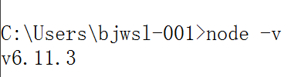

2:安装cnpm 工具(nodejs工具 npm 安装软件)

npm install -g cnpm --registry=https://registry.npm.taobao.org

#npm 安装工具

#install 安装 uninstall 删除

#-g 全局

#ttps://registry.npm.taobao.org 淘宝镜像站点

#检测

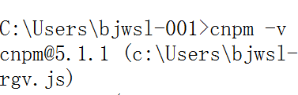

3:安装 vue-cli 脚手架

cnpm install --global vue-cli

4:通过(脚手架)初始化项目(自动项目完整目录与配置文件)(***选做***)

#上课没初始化

vue init webpack 项目名称

示例

vue init webpack my-project

#提问 项目名称 :my-project

# 安装:vue-router? Yes/No Yes

# 安装:EsLint ? No

# No

检测：自动生成目录

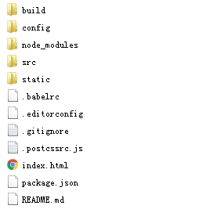

#build 脚本目录

#config 配置目录(..)

#node_modules 所有nodejs依赖工具包目录(**空**)

#src 代码目录

assets 资源目录(img/css/js)

components 组件目录

router 路由配置

App.vue 最上层组件

main.js 程序入口js

#package.json 项目描述文件

注意:tpls.zip

5:安装依赖工具包

e:

cd tpls

e:/tpls>cnpm install

注意:红色命令你输入，黑色自动出现

6:启动项目

cnpm run dev

注意：启动服务器:端口 8080

注意: 不需要apache

检测: http://127.0.0.1:8080/#/

停止服务器: ctrl+c

7:代码开发

src

8:vue 项目启动流程

在执行cnpm run dev 的时候 ，会在当前目录下找一个文件

package.json文件，启动服务器默认端口8080

找到src目录文件main.js ,创建项目唯一 new Vue();

要加载模板内容 App, App是src目录 App.vue结尾文件,

有一个 <router-view></router-view>

在src目录有一个router文件夹,该文件夹下有一个 index.js

文件:该文件是配置路由词典,指定路由地址